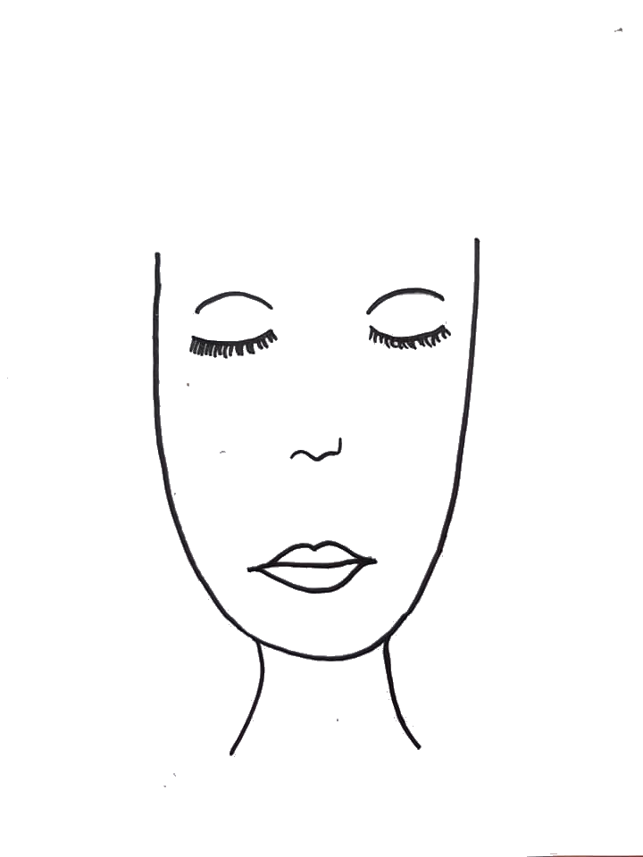 Tête en feuilles

Pas à pas

1. Au feutre noir fin, dessine une tête.

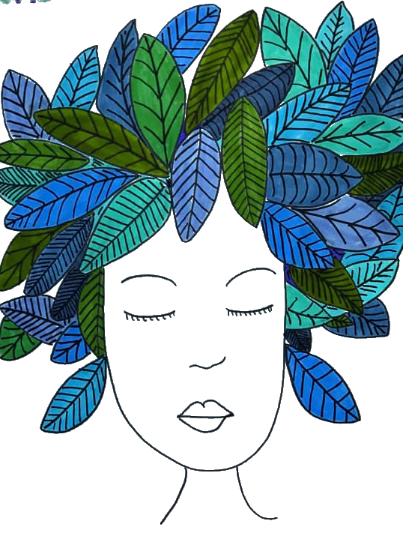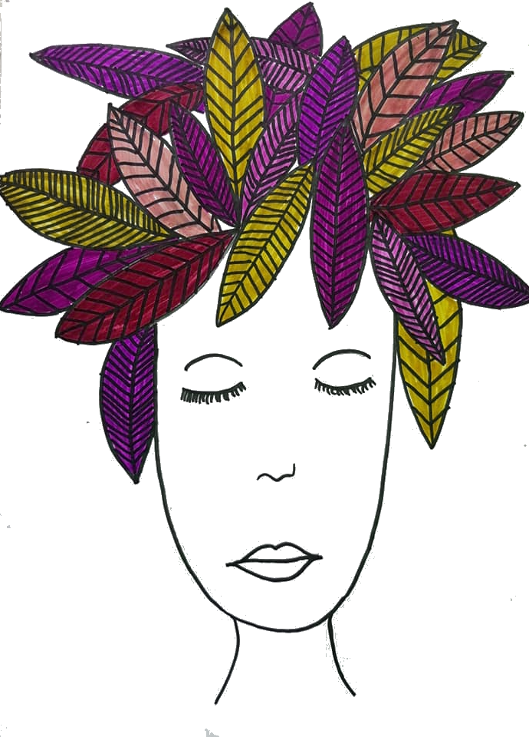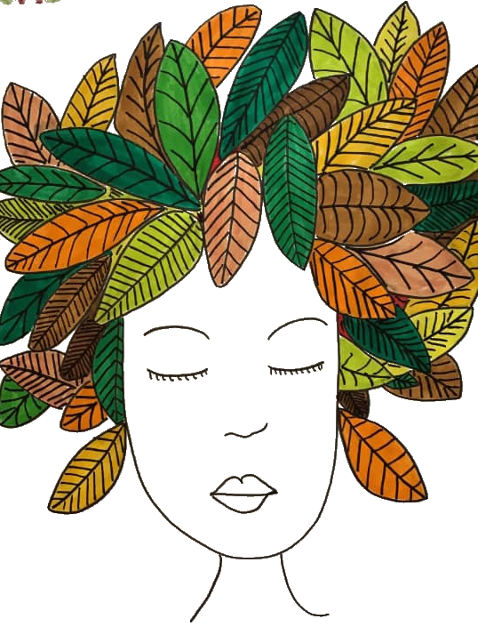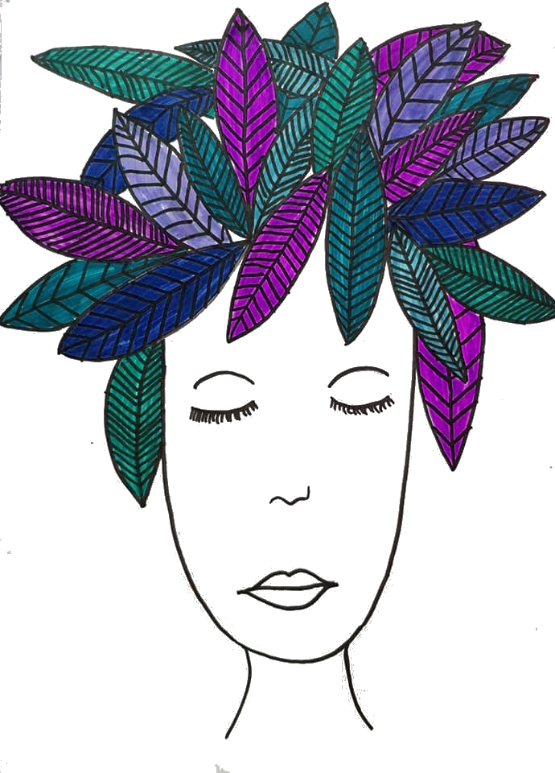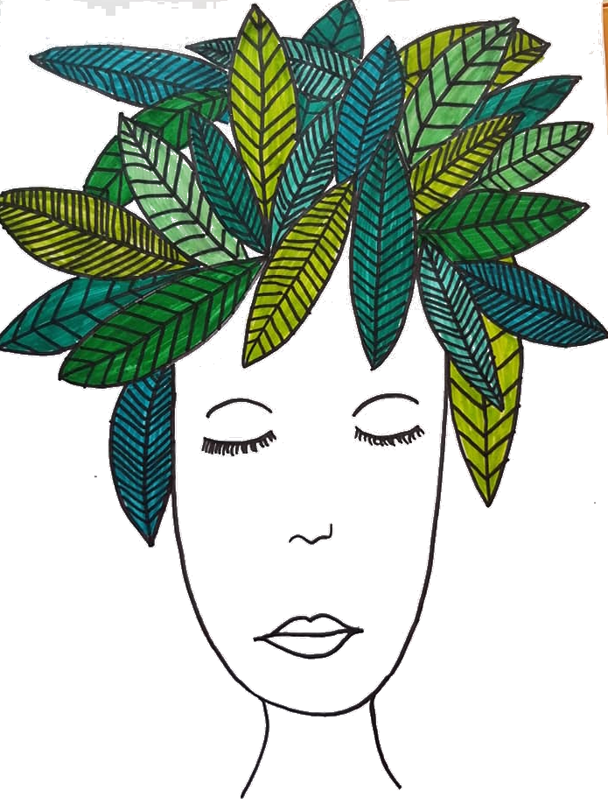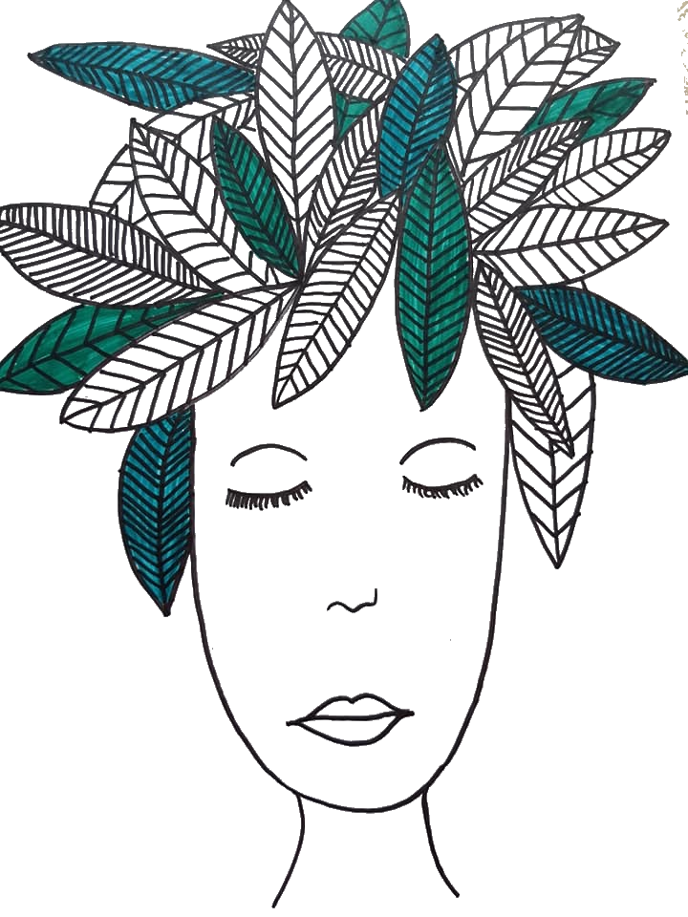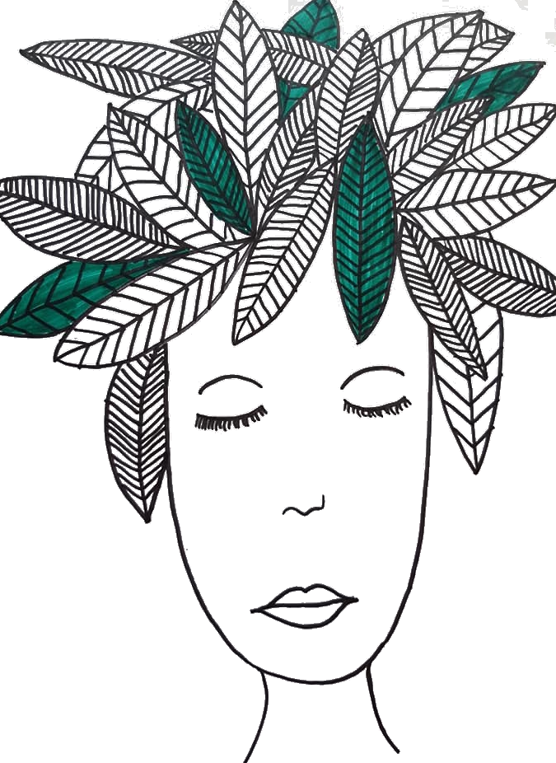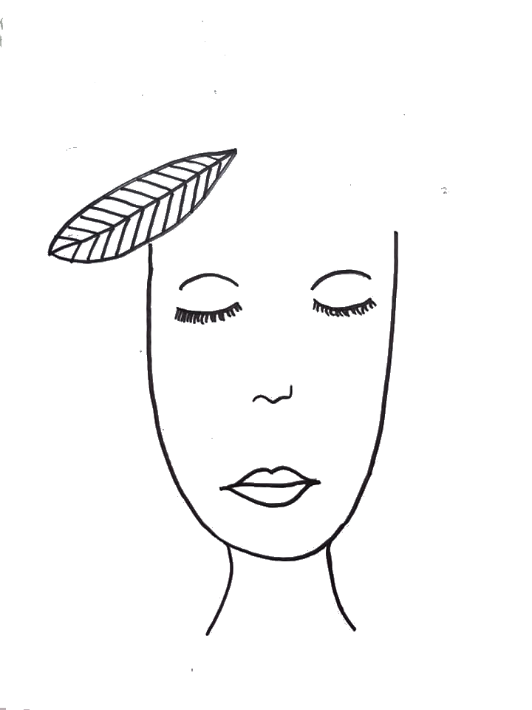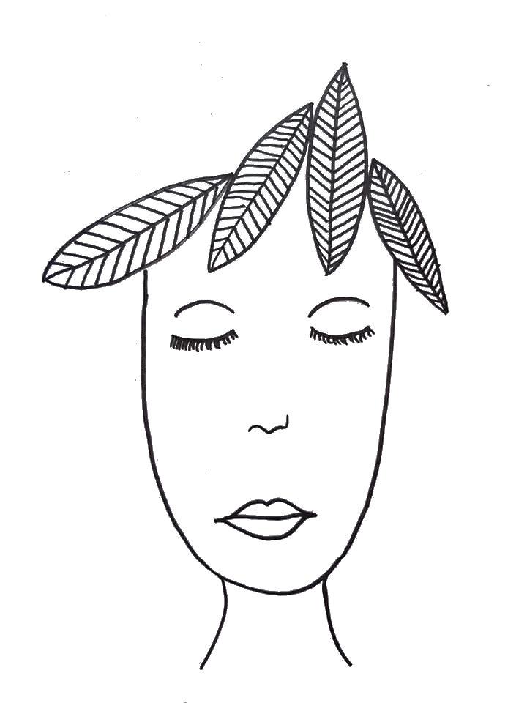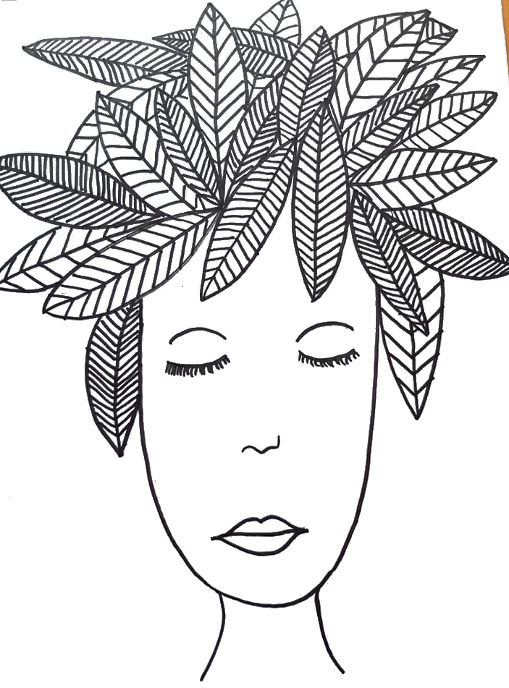

3. Choisis 4 couleurs différentes pour colorier tes feuilles. Répartis correctement tes couleurs, évite de colorier deux feuilles qui se touchent de la même couleur.

2. Au feutre noir fin, dessine de grandes feuilles à la place de la chevelure. Tes feuilles doivent aller dans tous les sens. Dessine les nervures des feuilles.